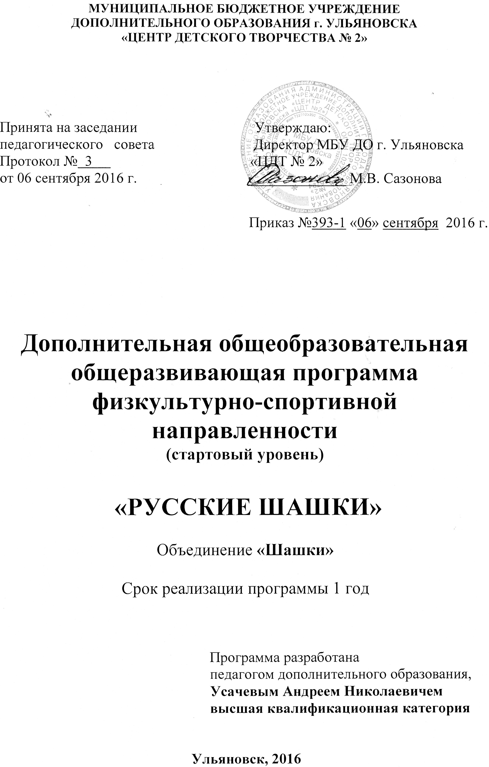

Содержание

1. Комплекс основных характеристик дополнительной общеобразовательной общеразвивающей программы

1.1 Пояснительная записка.
1.2 Цель и задачи программы.
1.3 Содержание программы.
1.4 Планируемые результаты.

2. Комплекс организационно-педагогических условий.

2.1 Календарный учебный график
2.2 Условия реализации программы.
2.3 Формы аттестации.
2.4 Оценочные материалы.
2.5 Методические материалы.
2.6 Список литературы.
2.7 Приложения.

1. Комплекс основных характеристик дополнительной общеразвивающей программы

1.1 Пояснительная записка

Дополнительная общеобразовательная общеразвивающая программа физкультурно-спортивной направленности «Русские шашки» рассмотрена на заседании методического совета Протокол №1 от 02.09.2016 г.
Дополнительная общеобразовательная общеразвивающая программа «Русские шашки» является модифицированной, по направленности - физкультурно-спортивной, по уровню освоения - стартовой, по способу подачи содержания и организации учебного процесса – горизонтальной.

Программа разработана в соответствии со следующими документами:
- Федеральный Закон Российской Федерации от 29.12.2012 г. № 273 «Об образовании в Российской Федерации» (далее – ФЗ № 273),
- Приказ Министерства образования и науки Российской Федерации от 29 августа 2013 г. № 1008 «Об утверждении порядка организации и осуществления образовательной деятельности по дополнительным общеобразовательным программам»
- Концепция развития дополнительного образования детей от 4 сентября 2014 г. № 1726
- Письмо Минобрнауки России от 14 декабря 2015 г. № 09-3564 "О внеурочной деятельности и реализации дополнительных общеобразовательных программ"
- Методические рекомендации по проектированию дополнительных общеразвивающих программ. Письмо Минобрнауки России от 18.11.15 №09-3242
- СанПин 2.4.3172-14: «Санитарно-эпидемиологические требования к устройству, содержанию и организации режима работы образовательных организаций дополнительного образования детей», утверждённый постановлением Главного государственного санитарного врача РФ от 4 июля 2014 года № 41.
- Положение об объединении.

Актуальность программы:
Игра в шашки приобщает обучающихся к здоровому образу жизни, физически совершенствует, воспитывает волевые качества, мотивирует на достижение успеха. В процессе занятий шашками обучаемые приобретают выдержку, развивают свои творческие способности и фантазию, учатся анализировать, планировать, осуществлять на шашечной доске позиционные маневры и красивые комбинации. Этим обусловлена актуальность данной программы.

Отличительной особенностью данной программы является больший акцент на начальную подготовку детей, в основном младшего возраста, начинающих с «нуля», более общее изложение основных положений без излишней детализации. В программу введен раздел «Начальные сведения об игре в международные шашки».

Адресат программы - дополнительная образовательная общеразвивающая программа «Русские шашки» разработана для обучающихся 7 – 10 лет. Программа рассчитана на 1 год обучения и предусмотрена для обучающихся, как имеющих так и не имеющих специальных спортивных навыков, проявляющих интерес к игре в русские шашки.

Объём программы: Программа «Русские шашки» рассчитана на очную форму обучения (с учетом Федерального закона от 29.12.2012 № 273-ФЗ "Об образовании в Российской Федерации") и включает 144 занятия (теории и практики).

Формы обучения и виды занятий:
Шашечные занятия могут проходить в виде: викторины, конкурса, рассказа, практической игры, сеанса одновременной игры.

Срок освоения программы: содержание программы «Русские шашки» рассчитано на 1 год обучения. Занятия проводятся с сентябрь по май месяц включительно.

Режим занятий:
Группы занимаются по 2 раза в неделю. Продолжительность одного занятия: 45 минут занятие, 15 минут - перерыв. Каждая группа занимается по своему определенному расписанию. Состав групп постоянный, допускается зачисление обучающихся в течение всего учебного года (на основании Приказа Министерства образования и науки Российской Федерации (Минобрнауки России) от 29 августа 2013 г. № 1008 "Об утверждении Порядка организации и осуществления образовательной деятельности по дополнительным общеобразовательным программам").

Новизна программы заключается в использовании различных способов обучению игры в шашки.

Педагогическая целесообразность обусловлена необходимостью вовлечения обучающихся в социально-активные формы деятельности, а именно игру в шашки. Как интеллектуальный спорт шашки стали признанной частью общечеловеческой культуры.

1.2 Цель и задачи программы.

Цель программы – привитие у детей интереса к игре в шашки; они овладевают элементарными основами игры, начинают участвовать в турнирах. Теоретический курс рассчитан на ознакомление с наиболее распространенными тактическими идеями и приёмами.

Задачи программы:

Образовательные:
- ознакомление с основными этапами развития шашек, с оборудованием и инвентарем для игры в шашки;
- обучение правилам поведения на занятиях по шашкам;
- обучение основным приемам игры в шашки.

Развивающие:
- овладение основными правилами шашек;
- умение вести игру в среднем темпе; овладение счетом;
- формирование основных физических и умственных качеств (быстроты, гибкости, ловкости, выносливости, силы, смекалки, логики, дальновидности).

- Воспитательные:
- воспитание интереса к игре в шашки;
- воспитание основных морально-этических качеств (уважение к окружающим, вежливости, взаимопонимания, взаимопомощи).
- воспитание коммуникативных навыков;

1.3 Содержание программы.

УЧЕБНЫЙ ПЛАН

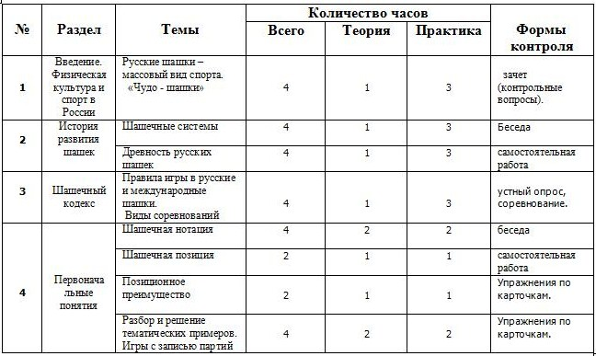
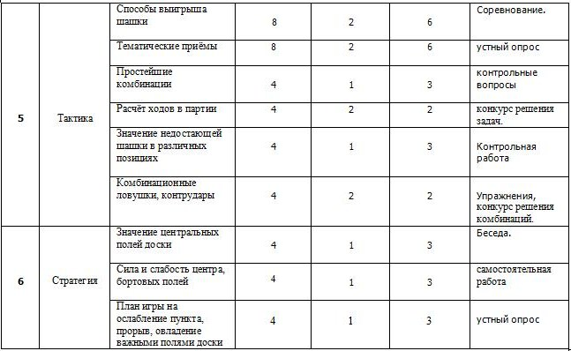

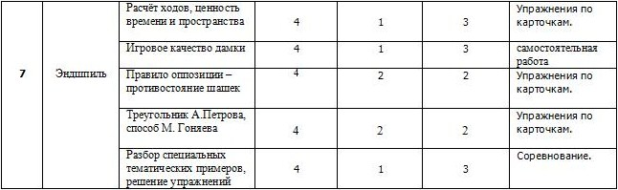
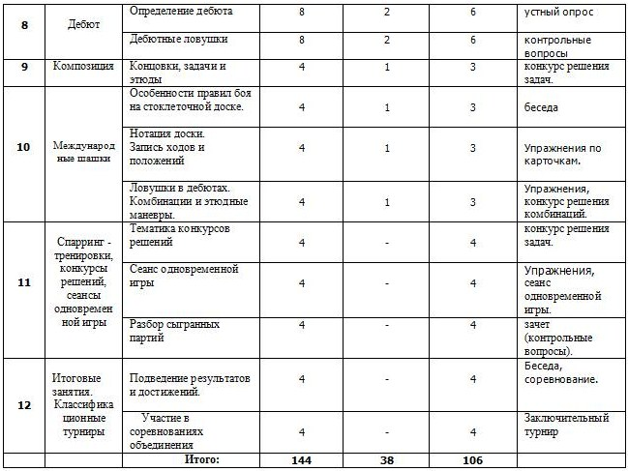

Содержание программы.

Программа состоит из двенадцати разделов:

Раздел 1. Введение. Физическая культура и спорт в России. (4 часа).

Теория - 1 Практика – 3

Цель: ознакомление обучающихся с игровым видом спорта – русские шашки.
Задачи:
образовательные:
  - дать представление о шашках как виде спорта ;
  - формирование интереса к занятиям по шашкам;
  - ознакомление обучающихся с инвентарем, оборудованием для игры в шашки.
развивающие:
  - развитие памяти, логического мышления;
Теория: Происхождение шашек. Различные виды шашек в разных странах; их схожесть и отличие в правилах. Легенды о шашках. Проникновение шашек на Русь. Рассказ о квалификационных соревнованиях. Просмотр фильма о чемпионах по шашкам.
Практика: Рассматривание рисунков, фотографий, плакатов, тренировочная игра.
Оборудование: рисунки, фотографии, плакаты, шашечная доска, простые и дамки.
Форма подачи материала: беседа, лекция, показ, демонстрация.
Вид работы с детьми: фронтальная, групповая.
Знания, умения, навыки: введение в мир Шашек, расширение кругозора об игре, повышает интерес и способствует развитию умений и навыков.
Форма контроля: зачет (контрольные вопросы).

Занятие 1,2,3,4. ВВЕДЕНИЕ. ЗНАКОМСТВО С ШАШЕЧНОЙ ИГРОЙ И ПРАВИЛАМИ ИГРЫ. РУССКИЕ ШАШКИ – МАССОВЫЙ ВИД СПОРТА. ВСЕСОЮЗНЫЕ ИГРЫ. «ЧУДО – ШАШКИ». Спортивные разряды по русским и международным шашкам. Просмотр фильма о чемпионах по шашкам. Игровая Тренировочная игра.

Раздел 2. История развития шашек. (8 часов).

Теория - 2 Практика – 6

Цель: знакомство с шашечной доской.
Задачи:
образовательные:
  - дать представление о шашках;
  - формирование интереса к занятиям по шашкам;
  - ознакомление обучающихся с различными шашечными системами.
развивающие:
  - развитие памяти, логического мышления.
Практика: правильная расположение доски и расстановка шашек.
Оборудование: шашечная доска, шашки,
Форма подачи материала: беседа, лекция, показ, демонстрация.
Вид работы с детьми: фронтальная, групповая.
Знания, умения, навыки: введение в мир Шашек, расширение кругозора об игре, повышает интерес и способствует развитию умений и навыков.
Форма контроля: зачет (контрольные вопросы).

Литература: № 6

Занятие 5,6,7,8. ШАШЕЧНЫЕ СИСТЕМЫ. История развития шашек. Различные шашечные системы. Распространение шашек в Европе. Борьба за
мировую шашечную корону. Игровая практика.
Занятие 9,10,11,12. ДРЕВНОСТЬ РУССКИХ ШАШЕК. Распространение шашечной игры в России. Введение Петром I шашек в программу ассамблей. Первая книга по шашкам в России, написанная в 1827 г. А. Д. Петровым. Культурное значение шашек. Параллельное развитие в России русских и международных шашек. Игровая практика.

Раздел 3 Шашечный кодекс. (4 часа).

Теория - 1 Практика – 3

Цель: Научиться играть по правилам Шашечного кодекса, ознакомить с усаревшими «правилами» как «за фук», «пропуск хода»…
Задачи:
образовательные:
  - дать представление о правилах игры в русские и международные шашки;
  - формирование спортивно-игрового интереса.
развивающие:
  - развитие памяти, логического мышления.
Практика: тренировочные игры со строгим соблюдением всех Правил шашечной игры.
Оборудование: шашечные доски, шашки.
Форма подачи материала: беседа, лекция, показ, демонстрация.
Вид работы с детьми: фронтальная, групповая.
Знания, умения, навыки: знание и соблюдение Шашечных правил способствует улучшению понимания шашек в целом и в частности практическим успехам шашиста в соревнованиях.
Форма контроля: зачет (контрольные вопросы),соревнование.
Литература: №4

Занятие 13,14,15,16. ПРАВИЛА ИГРЫ В РУССКИЕ И МЕЖДУНАРОДНЫЕ
ШАШКИ. Шашечный кодекс и этика игрока. Виды соревнований: турниры, матчи, сеансы одновременной игры… Дидактические задания и игры “Кратчайший путь”, “Игра на уничтожение”.Игровая практика. Тренировочный турнир.

Раздел 4. Первоначальные понятия. (12 часов).

Теория - 6 Практика – 6

Цель: Научиться записывать шашечную партию.
- решать элементарные задачи на выигрыш
- научиться грамотно вести запись партии.
Задачи:

образовательные:
- дать представление о позиционном преимуществе.
- формирование интереса к изучению шашечной литературы.
развивающие:
  - развитие памяти, логического мышления.

Практика: разбор и решение тематических примеров
Оборудование: шашечная доска, шашки, плакаты.
Форма подачи материала: беседа, лекция, показ, демонстрация.
Вид работы с детьми: фронтальная, групповая.
Знания, умения, навыки: дети должны усвоить, как грамотно записывать шашечную партию и умело пользоваться ей в турнирной игре.
Форма контроля: зачет (контрольные вопросы), соревнование.
Литература: № 1

Занятие 17, 18, 19, 20. ШАШЕЧНАЯ НОТАЦИЯ. Обозначение диагоналей и полей. Запись начального положения. Краткая и полная шашечная нотация. Запись шашечной партии. Дидактические задания “Назови дамочные поля”, “Назови центр”, “Назови диагонали”. Игровая практика.

Занятие21,22.ШАШЕЧНАЯ ПОЗИЦИЯ. Основы шашечной теории и ее общие вопросы: что и как изучает теория, три стадии партии, взаимное обогащение теории и практики, общее правило равновесия материальных сил, стремление к приобретению материального превосходства, понятие о шашечной позиции. Игровая практика.

Занятие23,24.ПОЗИЦИОННОЕ ПРЕИМУЩЕСТВО. позиционное преимущество — важный путь к достижению победы, сила дамки, значение связок, разменов, понятие об оппозиции, темпах, маневренных возможностях, умении и важности расчета. Игровая практика.

Занятие 25, 26, 27, 28. РАЗБОР И РЕШЕНИЕ ТЕМАТИЧЕСКИХ ПРИМЕРОВ. Упражнения на усвоение правил игры в русские шашки, на овладение нотацией шашечной доски. Разбор и решение тематических примеров. Игры с записью партий. ТРЕНИРОВОЧНЫЙ ТУРНИР. (Игры с записью партий)

Раздел 5. Тактика. (32 часа ).

Теория - 10 Практика – 22

Цель: научить решать шашечные комбинации, добиваться материального или позиционного перевеса.
Задачи:
образовательные:
- Различные способы выигрыша шашек. Разнообразие тактических приемов и умение ими пользоваться в процессе игры. Простейшие комбинации и тренировка в их отыскании.
развивающие:
  - развитие памяти, комбинационного мышления, дальновидности.
Практика: упражнения на различные способы выигрыша шашек, отыскание за доской тактических приемов и комбинаций.
Оборудование: шашечная доска, шашки, диаграмма.
Форма подачи материала: беседа, лекция, показ, демонстрация.
Вид работы с детьми: индивидуально – групповой.
Знания, умения, навыки: увеличение комбинационного багажа знаний и применение его в практической игре.
Форма контроля: зачет (контрольные вопросы), конкурс - «Найди выигрывающую комбинацию».

Литература: № 5
Занятие 29,30,31,32,33,34,35,36. СПОСОБЫ ВЫИГРЫША ШАШКИ. Различные способы выигрыша шашек. Разнообразие тактических приемов и умение ими пользоваться в процессе игры. Конкурс - «Найди выигрывающую комбинацию», Игровая практика.
Занятие 37,38,39,40,41,42,43,44. ТЕМАТИЧЕСКИЕ ПРИЕМЫ. Использование: «колонны», «решето», «оппозиции», во многих шашечных комбинациях. Конкурс - «Найди выигрывающую комбинацию», Игровая практика.
Занятие 45,46,47,48. ПРОСТЕЙШИЕ КОМБИНАЦИИ. Простейшие комбинации и тренировка в их отыскании. Игровая практика.
Занятие 49,50,51,52. РАСЧЕТ ХОДОВ В ПАРТИИ. Техника расчета вариантов. Решение комбинаций под девизом - « от простых к более сложным ! ». Игровая практика.

Занятие 53,54,55,56. ЗНАЧЕНИЕ НЕДОСТАЮЩЕЙ ШАШКИ В РАЗЛИЧНЫХ ПОЗИЦИЯХ. Значение недостающей шашки в разных позициях, жертва шашки, «самообложение», «роздых», «любки». Игровая практика.

Занятие 57,58,59,60 КОМБИНАЦИОННЫЕ ЛОВУШКИ, КОНТРУДАРЫ. Красота комбинационных эпизодов игры. Комбинационные ловушки, контрудары. Игровая практика.

Раздел 6. Стратегия (12 часов).
Теория - 3 Практика – 9

Цель: научить детей, играя в шашки по плану, добиваться материального или позиционного перевеса.

Задачи:
образовательные:
- значение общего плана игры.
- выбор наиболее выгодного плана.
развивающие:
  - развитие памяти, логического мышления, дальновидности.
Практика: Разбор, решение и разыгрывание характерных позиционных примеров.
Оборудование: шашечная доска, шашки, диаграмма.
Форма подачи материала: беседа, лекция, показ, демонстрация.
Вид работы с детьми: фронтальная, групповая.
Знания, умения, навыки: знание типичных планов, умение играть позиционно обогащают игру и повышают уровень шашиста.
Форма контроля: зачет (контрольные вопросы), соревнование.

Литература: № 2
Занятие 61.62,63,64. ЗНАЧЕНИЕ ЦЕНТРАЛЬНЫХ ПОЛЕЙ ДОСКИ. Захват центральных полей доски. Показать типичный пример: белые: c5, е3, f6, черные: a7, a5, h8, h6. Ход черных – кто выигрывает? Игровая практика.
Занятие 65,66,67,68. СИЛА И СЛАБОСТЬ ЦЕНТРА, БОРТОВЫХ ПОЛЕЙ. Тактика — важная часть стратегии, ей подчиненная. Показать это на ярком примере: белые: а5, а3, b2, g1.черные: c5, d2, d4, d6, e5, f4, f6. Ход белых – найти выигрыш? Игровая практика.
Занятие 69,70,71,72. ПЛАН ИГРЫ НА ОСЛАБЛЕНИЕ ПУНКТА, ПРОРЫВ, ОВЛАДЕНИЕ ВАЖНЫМИ ПОЛЯМИ ДОСКИ. Выбор наиболее выгодного плана. План игры на ослабление пункта, прорыв, овладение важными полями доски (например, с5 или f4, d6 или е3). Игровая практика.

Раздел 7. Эндшпиль. (20 часов).

Теория - 7 Практика – 13

Цель: Дать самые общие рекомендации о том, как играть в эндшпиле.
Задачи:
Образовательная:
– объяснить основные принципы, законы и правила эндшпиля;
Развивающие:
– научить разыгрывать элементарные окончания в начале – простые случаи, затем более сложные.
Практика: Разбор, решение и разыгрывание характерных позиционных примеров.
Оборудование: шашечная доска, шашки, демонстрационная доска .
Форма подачи материала: беседа, лекция, показ, демонстрация.
Вид работы с детьми: индивидуально – групповой.
Знания, умения, навыки: на основе изученных принципов, законов эндшпиля выработать у учащихся правильные умения и навыки разыгрывания простейших окончаний.
Форма контроля З.У.Н.: устный опрос, самостоятельная работа по пройденным темам, проверка правильности решений у демонстрационной доски.

Литература: № 3

Занятие 73,74,75,76. РАСЧЕТ ХОДОВ, ЦЕННОСТЬ ВРЕМЕНИ.
И ПРОСТРАНСТВА. Игровая практика.
Занятие 77,78,79,80.ИГРОВОЕ КАЧЕСТВО ДАМКИ. Игровая практика.

Занятие 81,82,83,84.ПРАВИЛО ОППОЗИЦИИ – ПРОТИВОСТОЯНИЕ ШАШЕК. Игровая практика.
Занятие 85,86,87,88.ТРЕУГОЛЬНИК А.ПЕТРОВА. Игровая практика.

Занятие 89,90,91,92. СПОСОБ М. ГОНЯЕВА. Игровая практика.

Раздел 8. Дебют. (16 часов).

Теория - 4 Практика – 12

Цель: Объяснить основные принципы игры в дебюте, научить правильно, играть 2-3 дебюта учащихся.
Задачи:
Образовательная
– научить правильно, разыгрывать дебют;
Развивающие
– расширить кругозор о дебютах: «Игре Петрова», «Игре Филиппова», «Обратной городской партии»…
Воспитательная – показать к чему может привести нарушение дебютных принципов.
Практика: Нахождение дебютных ловушек и комбинаций, тематические игры с разбором сыгранных партий.
Оборудование: демонстрационная шашечная доска и шашки.
Форма подачи материала: наглядно – словесный.
Вид работы с детьми: индивидуально – групповой.
Вид самостоятельной работы детей: запись правил в тетрадях и на диаграммах, разыгрывание коротких партий у демонстрационной доски.
Знания, умения, навыки: дети должны усвоить, как грамотно разыгрывать дебют – его основные принципы, не попадаться в стандартные ловушки…
Форма контроля З.У.Н.: устный опрос, вызов к демонстрационной доске, самостоятельная работа.
Литература: № 9

Занятие 93,94,95,96, 97,98,99,100.ОПРЕДЕЛЕНИЕ ДЕБЮТА. Определение дебюта, его основные цели. Понятие об оценке флангов и решение вопроса о том, какие шашки целесообразно, прежде всего, развивать в дебютной стадии. Игровая практика.

Занятие 101,102,103,104,105,106,107,108.ДЕБЮТНЫЕ ЛОВУШКИ. Наиболее распространенные дебютные ловушки в «Игре Петрова», «Игре Филиппова», «Обратной городской партии», «Перекрестке», «Отыгрыше», «Старой партии», «Игре Бодянского». Игровая практика.

Раздел 9. Композиция. (4 часа).

Теория - 1 Практика – 3

Цель: Дать определение композиции - области шашечного творчества, имеющей целью раскрытие красоты шашечной игры.
Задачи:
Образовательная:
– объяснить связь композиции с практической партией.
Развивающие:
– научить решать элементарные концовки, задачи и этюды.
Практика: Просмотр и беглый разбор несложных, но эффективных, впечатляющих композиций.
Оборудование: шашечная доска, шашки, демонстрационная доска .
Форма подачи материала: беседа, лекция, показ, демонстрация.
Вид работы с детьми: индивидуально – групповой.
Знания, умения, навыки: на основе изучения задач и этюдов выработать у учащихся правильные умения и навыки разыгрывания простейших окончаний.
Форма контроля З.У.Н.: устный опрос, самостоятельная работа по пройденной теме, проверка правильности решений у демонстрационной доски.

Литература: № 10

Занятие 109,110,111,112.КОНЦОВКИ, ЗАДАЧИ И ЭТЮДЫ.
Концовки, задачи и этюды — произведения композиции, особой области шашечного творчества, имеющей целью раскрытие красоты шашечной игры. Связь композиции с практической партией. Игровая практика.

Раздел 10. Международные шашки. (12 часов).

Теория - 3 Практика – 9

Цель: ознакомление обучающихся с игровым видом спорта – международные шашки.

Задачи:

Образовательные:
- объяснить правила игры на 100-клечатой доске.
- показать особенности правил боя.
Развивающие:
– научить решать элементарные комбинации, этюдные маневры, концовки и задачи.
Практика: упражнения на усвоение правил международных шашек, разбор игровых примеров, демонстрирующих глубину и красоту международных шашек. Упражнения в записи отдельных положений и партий.
Оборудование: 100-клетчатая шашечная доска, шашки.
Форма подачи материала: беседа, лекция, показ, демонстрация.
Вид работы с детьми: индивидуально – групповой.
Знания, умения, навыки: на основе знакомства с международными шашками учащиеся могут сделать сознательный, обоснованный выбор между 64-клеточной и 100-клеточной досками.
Форма контроля З.У.Н.: устный опрос по пройденной теме, проверка правильности решений у демонстрационной доски.

Литература: № 6,12
Занятие 113,114,115,116. ОСОБЕННОСТИ ПРАВИЛ БОЯ НА СТОКЛЕТЧАТОЙ ДОСКЕ. Игровая практика.
Занятие 117,118,119,120. НОТАЦИЯ ДОСКИ. ЗАПИСЬ ХОДОВ И ПОЛОЖЕНИЙ. Игровая практика.
Занятие 121,122,123,124. ЛОВУШКИ В ДЕБЮТАХ. КОМБИНАЦИИ И ЭТЮДНЫЕ МАНЕВРЫ. Игровая практика.

Раздел 11. Спарринг - тренировки, конкурсы решений, сеансы одновременной игры. (12 часов).

Теория - Практика – 12

Цель: привить обучающимся желание к систематичной работе над шашками, научить не просто играть в шашки, но и красиво.
Задачи:
Образовательные:
- участие в соревнованиях расширяет кругозор и повышает общую культуру.
Развивающие:
– развитие таких волевых качеств как выносливость, самообладание ,терпение.
Практика: систематичность спарринг - тренировок, разнообразие их тематики, подбор заданий и партнеров.
Оборудование: часы, шашечная доска, шашки.
Форма подачи материала: турниры, сеансы одновременной игры.
Вид работы с детьми: индивидуально – групповой.
Знания, умения, навыки: Для закрепления знаний проводятся тематические спарринг - тренировки, конкурсы решений, сеансы одновременной игры и консультационные партии.
Форма контроля З.У.Н.: учет тренировочных выступлений занимающихся.
Литература:

Занятие 125,126.ТЕМАТИКА КОНКУРСОВ РЕШЕНИЙ.
Занятие 127,128. ТЕМАТИКА КОНКУРСОВ РЕШЕНИЙ.
Занятие 129,130.СЕАНС ОДНОВРЕМЕННОЙ ИГРЫ.(с записью партий)
Занятие 131,132. РАЗБОР СЫГРАННЫХ ПАРТИЙ.
Занятие 133,134. СЕАНС ОДНОВРЕМЕННОЙ ИГРЫ.(с записью партий)
Занятие 135, 136. РАЗБОР СЫГРАННЫХ ПАРТИЙ.

Раздел 12 . Итоговые занятия. Классификационные турниры. (8 часов).

Теория - Практика – 8

Цель: постараться в конце учебного года выполнить норму 2-3 спортивного разряда по шашкам.
Задачи:
Образовательные:
- участие в соревнованиях дает неоценимый игровой опыт и закаляет характер.
Развивающие:
– развитие памяти и логического мышления.
Практика: Классификационные турниры с присвоением спортивных разрядов, сеансы одновременной игры.
Оборудование: часы, шашечная доска, шашки.
Форма подачи материала: турниры.
Вид работы с детьми: индивидуальный
Знания, умения, навыки: проверка полученных знаний, умений и навыков в турнирной борьбе.
Форма контроля З.У.Н.: подведение итогов, личные результаты и набранные очки.
Литература:

Занятие 137,138. ПОДВЕДЕНИЕ ИТОГОВ И РЕЗУЛЬТАТЫ УЧАСТИЯ В ГОРОДСКИХ ИЛИ ОБЛАСТНЫХ ТУРНИРАХ
Занятие 139,140. РАЗБОР ПАРТИЙ (ОШИБКИ И УПУЩЕННЫЕ ВОЗМОЖНОСТИ)
Занятие 141,142. УЧАСТИЕ В КВАЛИФИКАЦИОННЫХ СОРЕВНОВАНИЯХ ТУРНИРАХ.
Занятие 143,144. УЧАСТИЕ В СЕАНСЕ ОДНОВРЕМЕННОЙ ИГРЫ.

1.4 Планируемые результаты.

Личностные:

1. воспитание интереса к занятиям по шашкам;
2. воспитание самостоятельности, настойчивости, выдержки, самообладания;
3. воспитание уважительного отношения к сопернику;
4. воспитание коммуникативных навыков.

Метапредметные:

1. развитие математического расчета и логического мышления;
2. развитие спортивно - волевых качеств и общей физической подготовки;
3. развитие навыков самостоятельной работы с литературой.

Предметные:

К концу 1 года обучения дети должны знать:

1. первоначальные понятия;
2. шашечный кодекс;
3. что означают термины: дебют, эндшпиль, тактика, стратегия,
композиция.

К концу 1 года дети должны уметь:

1. играть в шашки, соблюдая все правила Шашечного кодекса;
2. находить несложные тактические удары и проводить комбинации;
3. точно разыгрывать простейшие окончания.

2.1 Календарный учебный график.

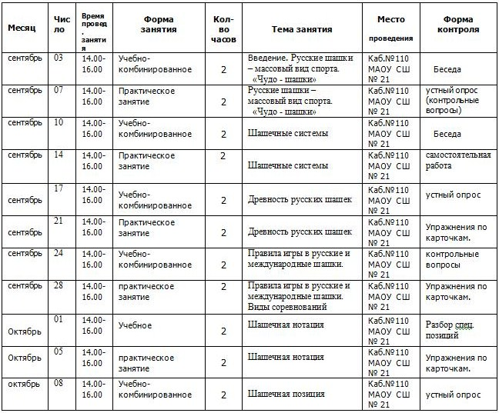
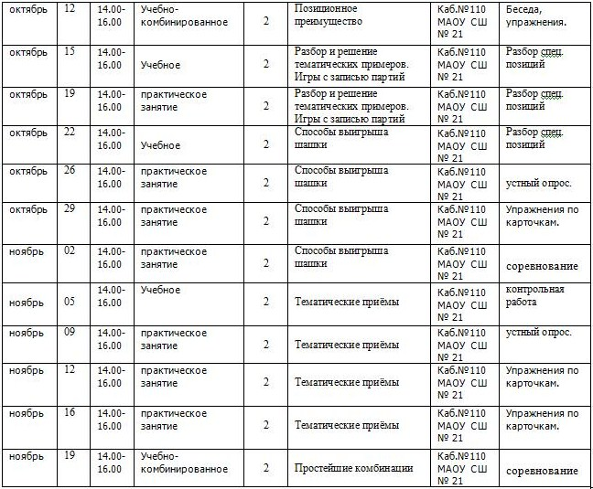

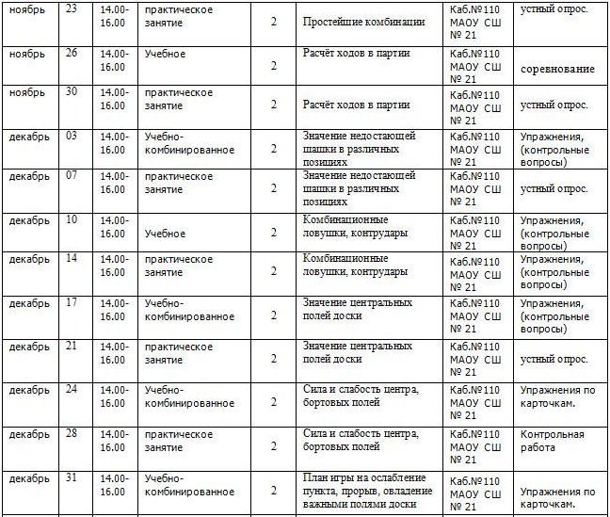
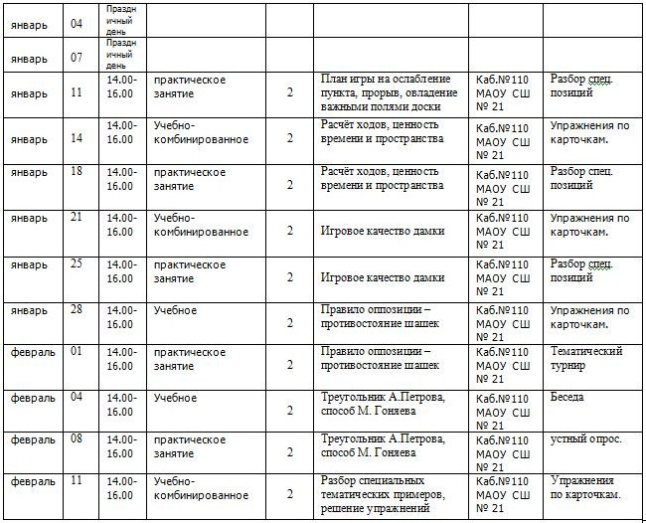

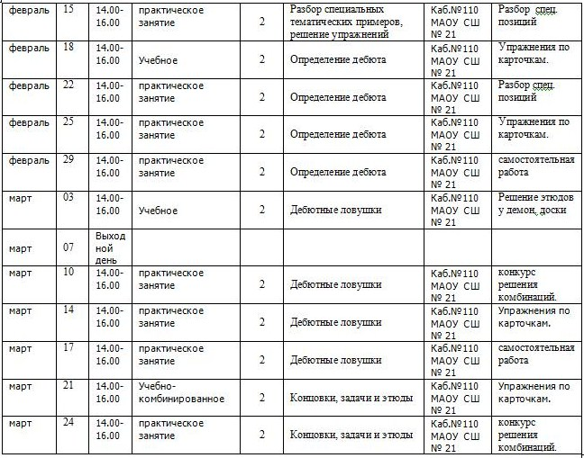
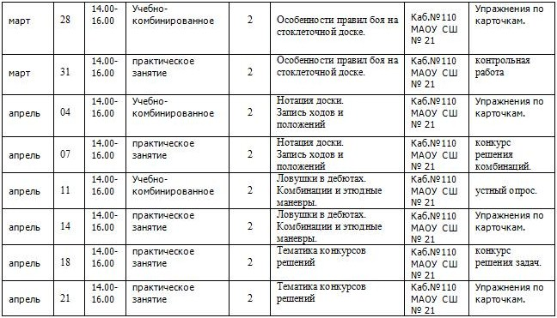

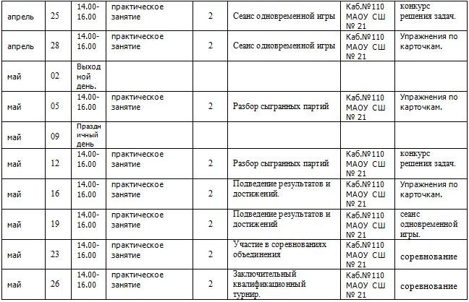

Календарный учебный график определяет количество учебных недель и количество учебных дней, включая продолжительность каникул, дату начала и окончания учебных периодов. Календарный учебный график составляется индивидуально для каждой группы. Всего на выполнение программы отводится 144 часа, где на теорию приходится 36 часов, на практику 108 часов.

2.2 Условия реализации программы.

- помещение для занятий, соответствующее санитарно-гигиеническим требованиям Закона о Санитарно-эпидемиологических правилах и нормативах СанПиН 2.4.4.3172-14 (кабинет, школьный спортзал);
- оборудование (столы, стулья, доска, проектор);
- инвентарь (шашечные доски, шашки, демонстрационная шашечная доска и шашки, часы);
- учебно-методическая литература (учебники, пособия, журналы по шашкам, методические разработки составителя данной программы);
- наглядные пособия (фотографии, диаграммы, плакаты).

2.3 Формы аттестации.

Формы подведения итогов:
В середине и в конце учебного года будут проведены квалификационные турниры с присвоением IV – III разрядов, где лучшие шашисты примут участие в областных соревнованиях среди школьников. Возможны выездные товарищеские командные матчи, или участие в конкурсах решений шашечных задач с вручением спец. грамот и дипломов; участие в шашечных олимпиадах и фестивалях. В начале (сентябрь) учебного года проводится входная диагностика, в середине учебного года – текущая диагностика, и в конце (май) учебного года обязательно итоговая диагностика. Обучающимся предлагается тест из 5-10 элементарных заданий - вопросов по шахматной тематике на которые нужно дать правильный ответ. По результатам диагностики в начале, в середине и в конце учебного года выводится динамика, и подводятся общие итоги с учетом спортивных достижений.

2.4 Оценочные материалы.

Способы проверки усвоения пройденной темы (раздела) могут быть в виде: викторины, зачета, выполнения домашнего задания, самостоятельных и контрольных работ, устного опроса, творческого проекта, решения задач по карточкам, шашечных тестов, шарад, кроссвордов. В течение всего года отслеживается: входная, текущая и итоговая диагностики и по результатам спортивных достижений подводится общий итог работы, и делаются выводы.

2.5 Методические материалы.

Если более подробно остановиться на методике, то можно сказать, в процессе занятий шашками обучаемые приобретают выдержку, развивают свои творческие способности и фантазию, учатся анализировать, планировать, осуществлять на шашечной доске позиционные маневры и красивые комбинации.
Программа рассчитана на 1 год обучения. Материал в ней распределён по принципу постепенного и последовательного изложения теоретических знаний и развития практических навыков. Занятия по русским шашкам проводятся 2 раза в неделю по 2 часа.
На первых занятий детям прививается интерес к шашками; они овладевают элементарными основами игры, начинают участвовать в турнирах. Начиная с середины учебного года, принимают участие в конкурсах решения комбинаций и этюдов, сеансах одновременной игры, квалификационных турнирах.
Каждое занятие построено живо и разнообразно. Для закрепления знаний проводятся тематические спарринг - тренировки, конкурсы решений, сеансы одновременной игры и консультационные партии. Для всех юных шашистов весьма важным стимулом являются соревнования, они же служат эффективным средством контроля качества учебно-тренировочных занятий. Одна из важнейших форм совершенствования юных шашистов – это анализ сыгранных ими партий. Обучение происходит в увлекательной, преимущественно игровой форме, в виде практических занятий, на которых обучающиеся играют, анализируют, записывают в тетради необходимую информацию, рисуют диаграммы, выполняют различные логические задачи, решают задания на память, внимание. Особенностью методики проведения занятия является разнообразие активных видов детской деятельности, Главнейшая задача, избегать утомительного однообразия и поддерживать у детей интерес к изучению азов шашечной теории.
Методы и формы образовательного процесса.
Основная форма обучения – проведение комбинированных и практических занятий в течение учебного года. По форме занятия самые разнообразные: беседы, соревнования, практическая игра, зачет. Совокупность творческих методов обучения имеет не только образовательный и развивающий потенциал, а также выполняет функцию воспитания. Обучающиеся приобретают знания, накапливают умения, представляют результат тренировочной работы в соревнованиях, что способствует развитию самоконтроля, мотивации и социализации.

В основе обучения игре в шашки лежат дидактические принципы педагогики: сознательность и активность, наглядность, систематичность, постепенность, доступность и прочность освоения знаний, принцип всестороннего развития.
Принцип сознательности и активности реализуется методами убеждения и разъяснения. Понимание спортсменами целей и задач обучения – одно из условий воспитания сильных, ловких, смелых, волевых и интеллектуально развитых людей. В процессе занятий развиваются такие способности юных спортсменов, как память, наблюдательность, воспитывается устойчивое внимание, умений ориентироваться в любых условиях спортивной борьбы, правильно оценивать свои силы и силы соперника, творчески решать тактические задачи и тщательно анализировать ошибки в процессе занятий и соревнований. Сознание и ответственность перед коллективом, активное участие в работе объединения содействуют успешному обучению и дальнейшему совершенствованию спортивного мастерства.
Принцип всестороннего развития личности обучающихся заключается в единстве физического воспитания с умственным, нравственным и эстетическим. В спортивной тренировке требуется прежде всего разносторонняя физическая и умственная подготовка как основа для спортивной специализации и воспитания спортсменов. Разносторонность физического и умственного развития – непрерывный процесс совершенствования способностей человека, в результате которого создается необходимая база для совершенствования шахматистов. В процессе обучения словесное объяснение сочетается с демонстрацией. В объяснении выделяется основа задания, подчеркиваются его детали, а демонстрация ускоряет и закрепляет обучение путем зрительного восприятия.
Принцип наглядности: педагог сам показывает отдельные приемы игры, пользуется наглядными пособиями (фотографии, диаграммы, плакаты), а также присутствует с учениками на тренировках и соревнованиях взрослых высококлассных спортсменов.
Систематичность, то есть плавность и последовательность в обучении – решающие факторы скорейшего и правильного овладения техникой и тактикой игры. Систематичность занятий заключается не только в регулярности, но и в соблюдении правильной последовательности обучения. Важно использовать все подготовительные упражнения для воспитания и развития физических качеств, на основе которых приобретается спортивное мастерство.
Принцип постепенности - переход от простого к сложному. Новый, более сложный технический прием, следует разложить на простые, понятные элементы, показать их и дать соответствующие разъяснения. Освоение нового приема должно проходить в медленном темпе с постепенным нарастанием до максимальной скорости выполнения приема.
Принцип доступности основан на простоте изложения теоретического и подаче практического материала. Пройденный материал должен быть освоен так, чтобы на его основе можно было продолжать занятие, изучая новое.
Все дидактические принципы, положенные в основу преподавания, дополняют друг друга и тем самым обеспечивают успех обучения.

Ключевые понятия, которыми оперирует программа, это: физическая культура, здоровый образ жизни, умственные способности, техника, стратегия и тактика игры, физическая подготовка, спортивное мастерство, спортивная этика, психология шахматиста.
Из всего обилия шашечного материала отбирается не только доступный, но и максимально ориентированный на развитие материал. Пройденный материал закрепляется на практических занятиях (теории – 36ч., практики в 3 раза больше – 108ч), специальными заданиями – карточками, либо решением задач на демонстрационной доске.
Учитывая психологические особенности детей данного возраста, больше половины занятий реализуется через игру.
Это и участие в конкурсах решений задач, участие в сеансах одновременной игры, тренировочные партии и турниры.
Форма проведения итогов по каждому разделу (теме) может проходить в виде самостоятельной работы, опроса или решения задач.

2.6 Список литературы.
1. Основная литература:
- В. Черненко «Шашки для всех», Магадан.,1960 г.

- Г.Хацкевич « 25 уроков шашечной игры», Мн.,1979 г.

- П. Паскаль, И. Функ «Шашки», Кишинев, 1976 г.

- В.Городецкий «Шашки», М.,1954 г.

- Б. Миротин, А. Козлов «Тактические основы шашечной игры»,
М.,1974 г.
6. Б. Герцензон «Учитесь играть в шашки», Л., 1964 г.

7. В.Медков, А.Мишин «Азбука шашечной игры», М., 1927 г.

8. А.Егоров «Как научить играть в шашки», М., 2005 г.

9. В. Литвинович, Н.Негра «Курс шашечных дебютов», Мн., 1985 г.

10. Н.Кукуев «125 шашечных этюдов», М.,1951 г.

2. Дополнительная литература:

11.А Куличихин. «История развития русских шашек». М., 1982 г.

12. Б. Герцензон., «Шашки — это интересно. Знай и умей». М.,1989 г.

13. И. Куперман., «Начала партий в шашки». М., 1950 г.

14. И. Якушин. «Шашки наголо!». М., 2008 г.

15. В.Литвинович. «Школа позиционной игры. Русские шашки».
М.,1984 г.

16. В. Звирбулис, Р.Здоровяк. «Типичные шашечные
приемы». М.,1988 г.

17. Н Абациев., М Болотовский. «Этюды о шашках». Чехов, 1995 г.

18. Б Миротин., Л.Либерман., А Сальников. «64 и 100». М., 1982 г.
19. Ю.Барский. «На ста клетках». М., 1977 г.

20. Я. Шаус. «Школа игры в международные шашки». М., 1981 г.

